全年负荷计算报告书
设计编号：

工程地点 | ： | 重庆-重庆
建设单位 | ：
设计单位 | ：
设计人 | ：
校对人 | ：
审定人 | ：
报告日期 | : | 2026年3月29日

采用软件 | : 暖通负荷BECH2025 | 
软件版本 | : 20250505(PLUS)
正版授权码 | : T17783098239
研发单位 | : 北京绿建软件股份有限公司

目 录

1 建筑概况 1
2 气象数据 1
2.1 气象地点 1
2.2 逐日干球温度表 1
2.3 逐月辐照量表 2
2.4 峰值工况 2
3 软件介绍 2
4 围护结构 2
4.1 屋顶构造 2
4.2 外墙构造 3
4.3 挑空楼板构造 3
4.4 楼板构造 3
4.5 周边地面构造 4
4.6 非周边地面构造 4
4.7 门构造 4
4.8 窗构造 4
5 房间类型 5
5.1 房间参数表 5
5.2 作息时间表 5
6 系统设置 5
6.1 系统划分 5
6.2 运行时间表 5
7 计算结果 5
7.1 模拟周期 5
7.2 全年冷暖需求 6
7.3 负荷分项统计 6
7.4 逐月负荷表 7
8 附录 9

建筑概况
地理位置 | 北京-北京
气候分区 | 夏热冬冷A区
北纬 | 29.58
东经 | 106.47
建筑名称
建筑类型 | 公共建筑
计算建筑面积 | 地上 7324.92 ㎡ | 地下 0.00 ㎡
建筑高度 | 地上 24.30 m | 地下0.00 m
建筑层数 | 地上 7 | 地下 0
北向角度 | 176°

气象数据

气象地点
重庆-重庆, 《建筑节能气象参数标准》JGJ346-2014

逐日干球温度表
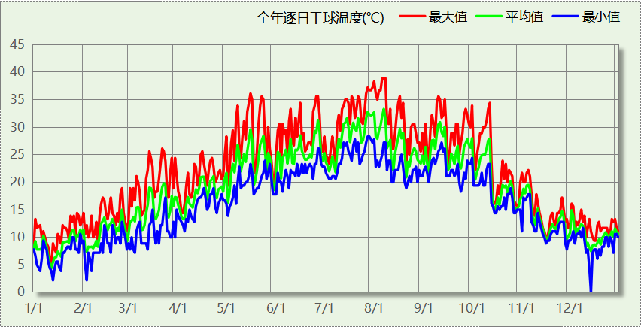

逐月辐照量表
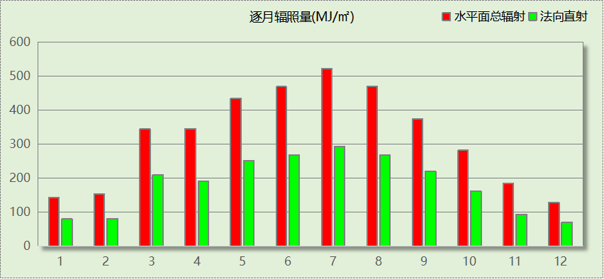

峰值工况
气象数据 | 时刻 | 干球温度(℃) | 湿球温度(℃) | 含湿量(g/kg) | 焓值(kj/kg)
最热 | 08月05日17时 | 38.9 | 25.6 | 16.3 | 81.0
最冷 | 12月13日05时 | 0.0 | 0.0 | 3.7 | 9.3

软件介绍
本报告采用的软件为绿建暖通负荷BECH2025通负荷BECH2018，该软件紧密结合暖通和节能设计规范、可根据项目实际情况建立建筑热工模型，并可对围护结构材料、房间内扰发热、作息时间表、热回收方式等参数进行设置。
软件包含全国各地典型气象年数据，内置DOE2.1E内核，对于建筑的逐时负荷进行动态模拟，既可以模拟8760小时理想负荷，也可以根据设定好的采暖期/空调期进行逐时模拟。
软件还支持分析全年建筑能耗的来源构成，依据日射得热、新风负荷、围护传热和内扰得热进行归类分项，生成设计建筑全年负荷计算报告书，提供详实的数据和多样的图表，为设计师在设备选型、制定运行策略等方面提供参考和帮助。

围护结构

屋顶构造

屋顶构造一
材料名称  （由上到下） | 厚度δ | 导热系数λ | 蓄热系数S | 修正  系数 | 热阻R | 热惰性  指标
材料名称  （由上到下） | (mm) | W/(m.K) | W/(㎡.K) | α | (㎡K)/W | D=R*S
碎石、孵石混凝土（细石混凝土） | 40 | 1.280 | 13.570 | 1.00 | 0.031 | 0.424
SBS改性沥青防水卷材 | 5 | 0.230 | 9.370 | 1.00 | 0.022 | 0.204
水泥砂浆 | 20 | 0.930 | 11.370 | 1.00 | 0.022 | 0.245
挤塑聚苯板（XPS）(屋面楼板) | 120 | 0.030 | 0.340 | 1.20 | 3.333 | 1.360
钢筋混凝土 | 120 | 1.740 | 17.200 | 1.00 | 0.069 | 1.186
水泥砂浆 | 20 | 0.930 | 11.370 | 1.00 | 0.022 | 0.245
各层之和∑ | 325 | － | － | － | 3.498 | 3.663
传热系数K=1/(0.15+∑R) | 0.27

外墙构造

外墙（填充墙）构造一
材料名称  （由外到内） | 厚度δ | 导热系数λ | 蓄热系数S | 修正  系数 | 热阻R | 热惰性  指标
材料名称  （由外到内） | (mm) | W/(m.K) | W/(㎡.K) | α | (㎡K)/W | D=R*S
水泥砂浆 | 5 | 0.930 | 11.370 | 1.00 | 0.005 | 0.061
硬质岩棉板 | 80 | 0.046 | 0.649 | 1.00 | 1.739 | 1.129
水泥砂浆 | 15 | 0.930 | 11.370 | 1.00 | 0.016 | 0.183
薄灰缝(3～5mm)蒸压加气混凝土砌块墙 | 200 | 0.190 | 3.010 | 1.00 | 1.053 | 3.168
水泥砂浆 | 20 | 0.930 | 11.370 | 1.00 | 0.022 | 0.245
各层之和∑ | 320 | － | － | － | 2.835 | 4.786
传热系数K=1/(0.15+∑R) | 0.34

挑空楼板构造

挑空楼板构造一
材料名称  （由上到下） | 厚度δ | 导热系数λ | 蓄热系数S | 修正  系数 | 热阻R | 热惰性  指标
材料名称  （由上到下） | (mm) | W/(m.K) | W/(㎡.K) | α | (㎡K)/W | D=R*S
碎石、卵石混凝土(ρ=2300) | 30 | 1.510 | 15.360 | 1.00 | 0.020 | 0.305
钢筋混凝土 | 100 | 1.740 | 17.200 | 1.00 | 0.057 | 0.989
岩棉板（垂直纤维） | 100 | 0.048 | 0.750 | 1.20 | 1.736 | 1.563
水泥砂浆 | 5 | 0.930 | 11.370 | 1.00 | 0.005 | 0.061
各层之和∑ | 235 | － | － | － | 1.819 | 2.917
传热系数K=1/(0.15+∑R) | 0.51

楼板构造

控温房间楼板构造一（做绿建）
材料名称 | 厚度δ | 导热系数λ | 蓄热系数S | 修正  系数 | 热阻R | 热惰性  指标
材料名称 | (mm) | W/(m.K) | W/(㎡.K) | α | (㎡K)/W | D=R*S
增强型水泥基泡沫保温隔声板 | 20 | 0.070 | 1.070 | 1.20 | 0.238 | 0.306
钢筋混凝土 | 130 | 1.740 | 17.200 | 1.00 | 0.075 | 1.285
各层之和∑ | 150 | － | － | － | 0.313 | 1.591
传热系数K=1/(0.22+∑R) | 1.88

周边地面构造

地面构造一
材料名称 | 厚度δ | 导热系数λ | 蓄热系数S | 修正  系数 | 热阻R | 热惰性  指标
材料名称 | (mm) | W/(m.K) | W/(㎡.K) | α | (㎡K)/W | D=R*S
C20细石混凝土(ρ=2300) | 40 | 1.510 | 15.243 | 1.00 | 0.026 | 0.404
SBS改性沥青防水卷材 | 50 | 0.230 | 9.370 | 1.20 | 0.181 | 2.037
水泥砂浆 | 20 | 0.930 | 11.370 | 1.00 | 0.022 | 0.245
C20细石混凝土(ρ=2300) | 100 | 1.510 | 15.243 | 1.00 | 0.066 | 1.009
各层之和∑ | 210 | － | － | － | 0.295 | 3.695
传热系数K=1/(0.11+∑R) | 0.52

非周边地面构造

地面构造一
材料名称 | 厚度δ | 导热系数λ | 蓄热系数S | 修正  系数 | 热阻R | 热惰性  指标
材料名称 | (mm) | W/(m.K) | W/(㎡.K) | α | (㎡K)/W | D=R*S
C20细石混凝土(ρ=2300) | 40 | 1.510 | 15.243 | 1.00 | 0.026 | 0.404
SBS改性沥青防水卷材 | 50 | 0.230 | 9.370 | 1.20 | 0.181 | 2.037
水泥砂浆 | 20 | 0.930 | 11.370 | 1.00 | 0.022 | 0.245
C20细石混凝土(ρ=2300) | 100 | 1.510 | 15.243 | 1.00 | 0.066 | 1.009
各层之和∑ | 210 | － | － | － | 0.295 | 3.695
传热系数K=1/(0.11+∑R) | 0.30

门构造
序号 | 构造名称 | 传热系数 | 备注
1 | 金属框—单层玻璃门（玻璃比例30%—60%） | 4.500

窗构造
序号 | 构造名称 | 传热系数 | 窗遮阳系数 | 可见光透射比 | 备注
1 | 5高透光Low-E+12Ar+5+12A+5 金属隔热框(隔热条高24mm) | 1.800 | 0.506 | 0.670
2 | 65系列内平开铝合金断桥隔热窗(5mmLow-E镀膜玻璃(室外侧)+12Ar+5mm普通透明玻璃+12Ar+5mm普通透明玻璃(室内侧)) | 2.000 | 0.430 | 0.460

房间类型

房间参数表
房间类型 | 空调温度  ℃ | 供暖温度  ℃ | 新风量 | 人员密度 | 照明功率  密度 | 电器设备  功率
卫生间 | 28 | 16 | 0(m^3/h.人) | 0(人) | 5(W/m^2) | 5(W/m^2)
多媒体教室 | 26 | 18 | 20(m^3/h.人) | 4(m^2/人) | 8(W/m^2) | 5(W/m^2)
大厅 | 26 | 20 | 30(m^3/h.人) | 20(m^2/人) | 10(W/m^2) | 0(W/m^2)
普通办公室 | 26 | 20 | 30(m^3/h.人) | 6(m^2/人) | 8(W/m^2) | 5(W/m^2)
普通办公室 | 26 | 20 | 30(m^3/h.人) | 8(m^2/人) | 8(W/m^2) | 15(W/m^2)
楼梯间 | － | － | 0(m^3/h.人) | 0(人) | 5(W/m^2) | 5(W/m^2)
美术教室 | 26 | 18 | 20(m^3/h.人) | 4(m^2/人) | 13.5(W/m^2) | 5(W/m^2)
设备间 | － | － | 0(次/h) | 0(人) | 6(W/m^2) | 15(W/m^2)
走廊 | － | － | 0(m^3/h.人) | 0(人) | 5(W/m^2) | 5(W/m^2)
陈列室 | 26 | 20 | 30(m^3/h.人) | 8(m^2/人) | 8(W/m^2) | 15(W/m^2)

作息时间表
详见附录

系统设置

系统划分
系统编号 | 热回收  类型 | 启动  条件 | 回收  效率 | 排风  比例 | 面积(m2) | 包含的房间
自动 | 无 | -- | -- | -- | 5188.70 | 所有房间

运行时间表
详见附录

计算结果

模拟周期
供冷季(5.14-8.31) 供暖季(11.15-2.28)

全年冷暖需求
系统名称\负荷 | 供暖需求  (kWh) | 供暖指标  kWh/(㎡·a) | 供冷需求  (kWh) | 供冷指标  kWh/(㎡·a)
建筑总计 | 10013 | 1.37 | 429926 | 58.69
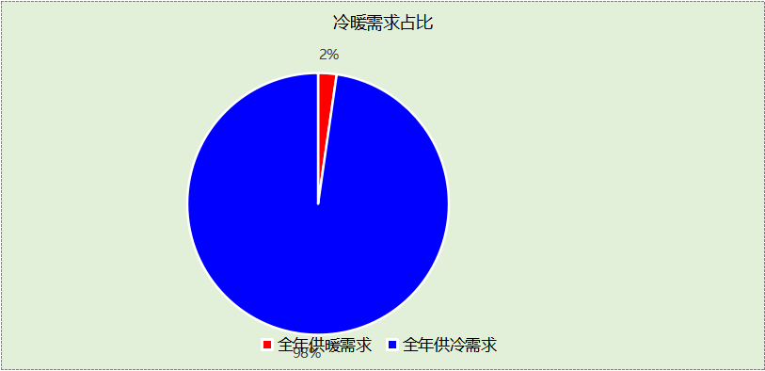

负荷分项统计
分类 | 围护传热 | 室内得热 | 窗日射 | 不利  新风/渗透 | 有利  新风/渗透 | 热回收 | 合计
供暖(kWh/㎡) | -2.16 | 2.27 | 0.36 | -1.84 | — | 0.00 | -1.37
供冷(kWh/㎡) | 11.66 | 21.00 | 7.51 | 18.57 | -0.04 | 0.00 | 58.69
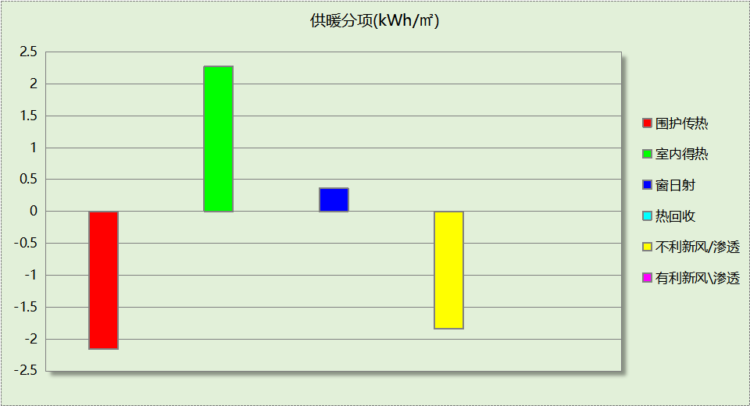
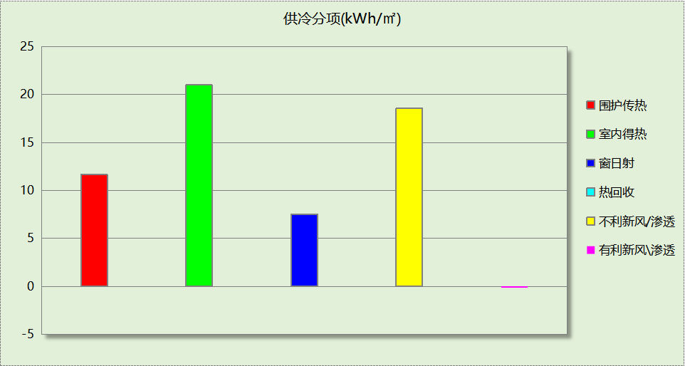

逐月负荷表
月份 | 供暖(kWh) | 供冷(kWh) | 热负荷  峰值(kW) | 热负荷  峰值时刻 | 冷负荷  峰值(kW) | 冷负荷  峰值时刻
1月 | 6549 | 0 | 221.230 | 1月2日8时 | 0.000 | --
2月 | 2550 | 0 | 61.185 | 2月4日8时 | 0.000 | --
3月 | 0 | 0 | 0.000 | -- | 0.000 | --
4月 | 0 | 0 | 0.000 | -- | 0.000 | --
5月 | 0 | 62541 | 0.000 | -- | 973.948 | 5月14日8时
6月 | 0 | 94638 | 0.000 | -- | 667.262 | 6月24日10时
7月 | 0 | 142578 | 0.000 | -- | 840.977 | 7月15日8时
8月 | 0 | 130170 | 0.000 | -- | 841.161 | 8月5日9时
9月 | 0 | 0 | 0.000 | -- | 0.000 | --
10月 | 0 | 0 | 0.000 | -- | 0.000 | --
11月 | 1 | 0 | 0.474 | 11月29日8时 | 0.000 | --
12月 | 913 | 0 | 26.288 | 12月16日8时 | 0.000 | --
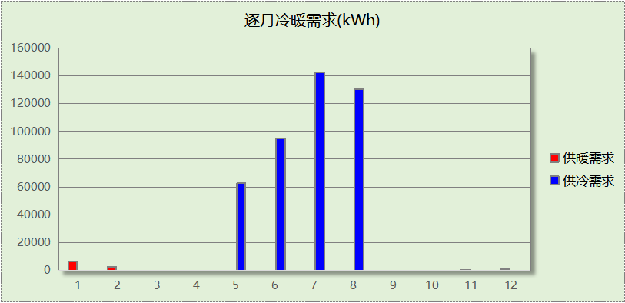
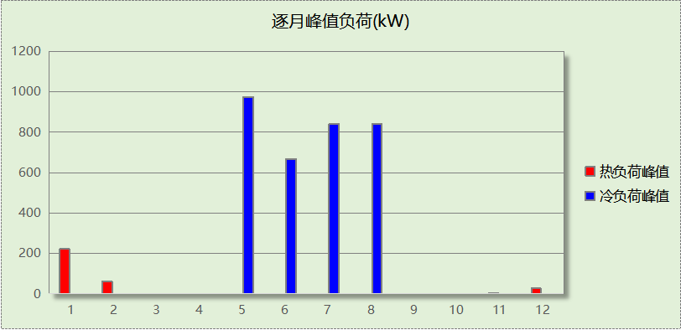

附录
工作日/节假日人员逐时在室率(%)

房间类型 | 1 | 2 | 3 | 4 | 5 | 6 | 7 | 8 | 9 | 10 | 11 | 12 | 13 | 14 | 15 | 16 | 17 | 18 | 19 | 20 | 21 | 22 | 23 | 24
卫生间 | 0 | 0 | 0 | 0 | 0 | 0 | 10 | 50 | 95 | 95 | 95 | 80 | 80 | 95 | 95 | 95 | 95 | 30 | 30 | 0 | 0 | 0 | 0 | 0
卫生间 | 0 | 0 | 0 | 0 | 0 | 0 | 0 | 0 | 0 | 0 | 0 | 0 | 0 | 0 | 0 | 0 | 0 | 0 | 0 | 0 | 0 | 0 | 0 | 0
多媒体教室 | 0 | 0 | 0 | 0 | 0 | 0 | 10 | 50 | 95 | 95 | 95 | 80 | 80 | 95 | 95 | 95 | 95 | 30 | 30 | 0 | 0 | 0 | 0 | 0
多媒体教室 | 0 | 0 | 0 | 0 | 0 | 0 | 0 | 0 | 0 | 0 | 0 | 0 | 0 | 0 | 0 | 0 | 0 | 0 | 0 | 0 | 0 | 0 | 0 | 0
大厅 | 0 | 0 | 0 | 0 | 0 | 0 | 10 | 50 | 95 | 95 | 95 | 80 | 80 | 95 | 95 | 95 | 95 | 30 | 30 | 0 | 0 | 0 | 0 | 0
大厅 | 0 | 0 | 0 | 0 | 0 | 0 | 0 | 0 | 0 | 0 | 0 | 0 | 0 | 0 | 0 | 0 | 0 | 0 | 0 | 0 | 0 | 0 | 0 | 0
普通办公室 | 0 | 0 | 0 | 0 | 0 | 0 | 10 | 50 | 95 | 95 | 95 | 80 | 80 | 95 | 95 | 95 | 95 | 30 | 30 | 0 | 0 | 0 | 0 | 0
普通办公室 | 0 | 0 | 0 | 0 | 0 | 0 | 0 | 0 | 0 | 0 | 0 | 0 | 0 | 0 | 0 | 0 | 0 | 0 | 0 | 0 | 0 | 0 | 0 | 0
普通办公室 | 0 | 0 | 0 | 0 | 0 | 0 | 10 | 50 | 100 | 100 | 100 | 30 | 100 | 100 | 100 | 100 | 50 | 20 | 10 | 0 | 0 | 0 | 0 | 0
普通办公室 | 0 | 0 | 0 | 0 | 0 | 0 | 0 | 20 | 45 | 0 | 0 | 0 | 0 | 0 | 0 | 0 | 0 | 0 | 0 | 0 | 0 | 0 | 0 | 0
楼梯间 | 0 | 0 | 0 | 0 | 0 | 0 | 10 | 50 | 95 | 95 | 95 | 80 | 80 | 95 | 95 | 95 | 95 | 30 | 30 | 0 | 0 | 0 | 0 | 0
楼梯间 | 0 | 0 | 0 | 0 | 0 | 0 | 0 | 0 | 0 | 0 | 0 | 0 | 0 | 0 | 0 | 0 | 0 | 0 | 0 | 0 | 0 | 0 | 0 | 0
美术教室 | 0 | 0 | 0 | 0 | 0 | 0 | 10 | 50 | 95 | 95 | 95 | 80 | 80 | 95 | 95 | 95 | 95 | 30 | 30 | 0 | 0 | 0 | 0 | 0
美术教室 | 0 | 0 | 0 | 0 | 0 | 0 | 0 | 0 | 0 | 0 | 0 | 0 | 0 | 0 | 0 | 0 | 0 | 0 | 0 | 0 | 0 | 0 | 0 | 0
设备间 | 0 | 0 | 0 | 0 | 0 | 0 | 0 | 0 | 0 | 0 | 0 | 0 | 0 | 0 | 0 | 0 | 0 | 0 | 0 | 0 | 0 | 0 | 0 | 0
设备间 | 0 | 0 | 0 | 0 | 0 | 0 | 0 | 0 | 0 | 0 | 0 | 0 | 0 | 0 | 0 | 0 | 0 | 0 | 0 | 0 | 0 | 0 | 0 | 0
走廊 | 0 | 0 | 0 | 0 | 0 | 0 | 10 | 50 | 95 | 95 | 95 | 80 | 80 | 95 | 95 | 95 | 95 | 30 | 30 | 0 | 0 | 0 | 0 | 0
走廊 | 0 | 0 | 0 | 0 | 0 | 0 | 0 | 0 | 0 | 0 | 0 | 0 | 0 | 0 | 0 | 0 | 0 | 0 | 0 | 0 | 0 | 0 | 0 | 0
陈列室 | 0 | 0 | 0 | 0 | 0 | 0 | 10 | 50 | 100 | 100 | 100 | 30 | 100 | 100 | 100 | 100 | 50 | 20 | 10 | 0 | 0 | 0 | 0 | 0
陈列室 | 0 | 0 | 0 | 0 | 0 | 0 | 0 | 20 | 45 | 0 | 0 | 0 | 0 | 0 | 0 | 0 | 0 | 0 | 0 | 0 | 0 | 0 | 0 | 0
注：上行：工作日；下行：节假日

工作日/节假日照明开关时间表(%)

房间类型 | 1 | 2 | 3 | 4 | 5 | 6 | 7 | 8 | 9 | 10 | 11 | 12 | 13 | 14 | 15 | 16 | 17 | 18 | 19 | 20 | 21 | 22 | 23 | 24
卫生间 | 0 | 0 | 0 | 0 | 0 | 0 | 10 | 50 | 95 | 95 | 95 | 80 | 80 | 95 | 95 | 95 | 95 | 30 | 30 | 0 | 0 | 0 | 0 | 0
卫生间 | 0 | 0 | 0 | 0 | 0 | 0 | 0 | 0 | 0 | 0 | 0 | 0 | 0 | 0 | 0 | 0 | 0 | 0 | 0 | 0 | 0 | 0 | 0 | 0
多媒体教室 | 0 | 0 | 0 | 0 | 0 | 0 | 10 | 50 | 95 | 95 | 95 | 80 | 80 | 95 | 95 | 95 | 95 | 30 | 30 | 0 | 0 | 0 | 0 | 0
多媒体教室 | 0 | 0 | 0 | 0 | 0 | 0 | 0 | 0 | 0 | 0 | 0 | 0 | 0 | 0 | 0 | 0 | 0 | 0 | 0 | 0 | 0 | 0 | 0 | 0
大厅 | 0 | 0 | 0 | 0 | 0 | 0 | 10 | 50 | 95 | 95 | 95 | 80 | 80 | 95 | 95 | 95 | 95 | 30 | 30 | 0 | 0 | 0 | 0 | 0
大厅 | 0 | 0 | 0 | 0 | 0 | 0 | 0 | 0 | 0 | 0 | 0 | 0 | 0 | 0 | 0 | 0 | 0 | 0 | 0 | 0 | 0 | 0 | 0 | 0
普通办公室 | 0 | 0 | 0 | 0 | 0 | 0 | 10 | 50 | 95 | 95 | 95 | 80 | 80 | 95 | 95 | 95 | 95 | 30 | 30 | 0 | 0 | 0 | 0 | 0
普通办公室 | 0 | 0 | 0 | 0 | 0 | 0 | 0 | 0 | 0 | 0 | 0 | 0 | 0 | 0 | 0 | 0 | 0 | 0 | 0 | 0 | 0 | 0 | 0 | 0
普通办公室 | 10 | 10 | 10 | 10 | 10 | 10 | 10 | 36 | 62 | 56 | 54 | 43 | 53 | 55 | 58 | 67 | 40 | 18 | 10 | 10 | 10 | 10 | 10 | 10
普通办公室 | 0 | 0 | 0 | 0 | 0 | 0 | 0 | 0 | 0 | 0 | 0 | 0 | 0 | 0 | 0 | 0 | 0 | 0 | 0 | 0 | 0 | 0 | 0 | 0
楼梯间 | 0 | 0 | 0 | 0 | 0 | 0 | 10 | 50 | 95 | 95 | 95 | 80 | 80 | 95 | 95 | 95 | 95 | 30 | 30 | 0 | 0 | 0 | 0 | 0
楼梯间 | 0 | 0 | 0 | 0 | 0 | 0 | 0 | 0 | 0 | 0 | 0 | 0 | 0 | 0 | 0 | 0 | 0 | 0 | 0 | 0 | 0 | 0 | 0 | 0
美术教室 | 0 | 0 | 0 | 0 | 0 | 0 | 10 | 50 | 95 | 95 | 95 | 80 | 80 | 95 | 95 | 95 | 95 | 30 | 30 | 0 | 0 | 0 | 0 | 0
美术教室 | 0 | 0 | 0 | 0 | 0 | 0 | 0 | 0 | 0 | 0 | 0 | 0 | 0 | 0 | 0 | 0 | 0 | 0 | 0 | 0 | 0 | 0 | 0 | 0
设备间 | 100 | 100 | 100 | 100 | 100 | 100 | 100 | 100 | 100 | 100 | 100 | 100 | 100 | 100 | 100 | 100 | 100 | 100 | 100 | 100 | 100 | 100 | 100 | 100
设备间 | 0 | 0 | 0 | 0 | 0 | 0 | 0 | 0 | 0 | 0 | 0 | 0 | 0 | 0 | 0 | 0 | 0 | 0 | 0 | 0 | 0 | 0 | 0 | 0
走廊 | 0 | 0 | 0 | 0 | 0 | 0 | 10 | 50 | 95 | 95 | 95 | 80 | 80 | 95 | 95 | 95 | 95 | 30 | 30 | 0 | 0 | 0 | 0 | 0
走廊 | 0 | 0 | 0 | 0 | 0 | 0 | 0 | 0 | 0 | 0 | 0 | 0 | 0 | 0 | 0 | 0 | 0 | 0 | 0 | 0 | 0 | 0 | 0 | 0
陈列室 | 10 | 10 | 10 | 10 | 10 | 10 | 10 | 36 | 62 | 56 | 54 | 43 | 53 | 55 | 58 | 67 | 40 | 18 | 10 | 10 | 10 | 10 | 10 | 10
陈列室 | 0 | 0 | 0 | 0 | 0 | 0 | 0 | 0 | 0 | 0 | 0 | 0 | 0 | 0 | 0 | 0 | 0 | 0 | 0 | 0 | 0 | 0 | 0 | 0
注：上行：工作日；下行：节假日

工作日/节假日设备逐时使用率(%)

房间类型 | 1 | 2 | 3 | 4 | 5 | 6 | 7 | 8 | 9 | 10 | 11 | 12 | 13 | 14 | 15 | 16 | 17 | 18 | 19 | 20 | 21 | 22 | 23 | 24
卫生间 | 0 | 0 | 0 | 0 | 0 | 0 | 10 | 50 | 95 | 95 | 95 | 50 | 50 | 95 | 95 | 95 | 95 | 30 | 30 | 0 | 0 | 0 | 0 | 0
卫生间 | 0 | 0 | 0 | 0 | 0 | 0 | 0 | 0 | 0 | 0 | 0 | 0 | 0 | 0 | 0 | 0 | 0 | 0 | 0 | 0 | 0 | 0 | 0 | 0
多媒体教室 | 0 | 0 | 0 | 0 | 0 | 0 | 10 | 50 | 95 | 95 | 95 | 50 | 50 | 95 | 95 | 95 | 95 | 30 | 30 | 0 | 0 | 0 | 0 | 0
多媒体教室 | 0 | 0 | 0 | 0 | 0 | 0 | 0 | 0 | 0 | 0 | 0 | 0 | 0 | 0 | 0 | 0 | 0 | 0 | 0 | 0 | 0 | 0 | 0 | 0
大厅 | 0 | 0 | 0 | 0 | 0 | 0 | 10 | 50 | 95 | 95 | 95 | 50 | 50 | 95 | 95 | 95 | 95 | 30 | 30 | 0 | 0 | 0 | 0 | 0
大厅 | 0 | 0 | 0 | 0 | 0 | 0 | 0 | 0 | 0 | 0 | 0 | 0 | 0 | 0 | 0 | 0 | 0 | 0 | 0 | 0 | 0 | 0 | 0 | 0
普通办公室 | 0 | 0 | 0 | 0 | 0 | 0 | 10 | 50 | 95 | 95 | 95 | 50 | 50 | 95 | 95 | 95 | 95 | 30 | 30 | 0 | 0 | 0 | 0 | 0
普通办公室 | 0 | 0 | 0 | 0 | 0 | 0 | 0 | 0 | 0 | 0 | 0 | 0 | 0 | 0 | 0 | 0 | 0 | 0 | 0 | 0 | 0 | 0 | 0 | 0
普通办公室 | 0 | 0 | 0 | 0 | 0 | 0 | 10 | 50 | 100 | 100 | 100 | 100 | 100 | 100 | 100 | 100 | 50 | 20 | 10 | 0 | 0 | 0 | 0 | 0
普通办公室 | 0 | 0 | 0 | 0 | 0 | 0 | 0 | 0 | 0 | 0 | 0 | 0 | 0 | 0 | 0 | 0 | 0 | 0 | 0 | 0 | 0 | 0 | 0 | 0
楼梯间 | 0 | 0 | 0 | 0 | 0 | 0 | 10 | 50 | 95 | 95 | 95 | 50 | 50 | 95 | 95 | 95 | 95 | 30 | 30 | 0 | 0 | 0 | 0 | 0
楼梯间 | 0 | 0 | 0 | 0 | 0 | 0 | 0 | 0 | 0 | 0 | 0 | 0 | 0 | 0 | 0 | 0 | 0 | 0 | 0 | 0 | 0 | 0 | 0 | 0
美术教室 | 0 | 0 | 0 | 0 | 0 | 0 | 10 | 50 | 95 | 95 | 95 | 50 | 50 | 95 | 95 | 95 | 95 | 30 | 30 | 0 | 0 | 0 | 0 | 0
美术教室 | 0 | 0 | 0 | 0 | 0 | 0 | 0 | 0 | 0 | 0 | 0 | 0 | 0 | 0 | 0 | 0 | 0 | 0 | 0 | 0 | 0 | 0 | 0 | 0
设备间 | 100 | 100 | 100 | 100 | 100 | 100 | 100 | 100 | 100 | 100 | 100 | 100 | 100 | 100 | 100 | 100 | 100 | 100 | 100 | 100 | 100 | 100 | 100 | 100
设备间 | 0 | 0 | 0 | 0 | 0 | 0 | 0 | 0 | 0 | 0 | 0 | 0 | 0 | 0 | 0 | 0 | 0 | 0 | 0 | 0 | 0 | 0 | 0 | 0
走廊 | 0 | 0 | 0 | 0 | 0 | 0 | 10 | 50 | 95 | 95 | 95 | 50 | 50 | 95 | 95 | 95 | 95 | 30 | 30 | 0 | 0 | 0 | 0 | 0
走廊 | 0 | 0 | 0 | 0 | 0 | 0 | 0 | 0 | 0 | 0 | 0 | 0 | 0 | 0 | 0 | 0 | 0 | 0 | 0 | 0 | 0 | 0 | 0 | 0
陈列室 | 0 | 0 | 0 | 0 | 0 | 0 | 10 | 50 | 100 | 100 | 100 | 100 | 100 | 100 | 100 | 100 | 50 | 20 | 10 | 0 | 0 | 0 | 0 | 0
陈列室 | 0 | 0 | 0 | 0 | 0 | 0 | 0 | 0 | 0 | 0 | 0 | 0 | 0 | 0 | 0 | 0 | 0 | 0 | 0 | 0 | 0 | 0 | 0 | 0
注：上行：工作日；下行：节假日

工作日/节假日空调系统开关时间表
采暖期：
系统编号 | 1 | 2 | 3 | 4 | 5 | 6 | 7 | 8 | 9 | 10 | 11 | 12 | 13 | 14 | 15 | 16 | 17 | 18 | 19 | 20 | 21 | 22 | 23 | 24
自动 | 0 | 0 | 0 | 0 | 0 | 0 | 1 | 1 | 1 | 1 | 1 | 1 | 1 | 1 | 1 | 1 | 1 | 1 | 0 | 0 | 0 | 0 | 0 | 0
自动 | 0 | 0 | 0 | 0 | 0 | 0 | 0 | 0 | 0 | 0 | 0 | 0 | 0 | 0 | 0 | 0 | 0 | 0 | 0 | 0 | 0 | 0 | 0 | 0
供冷期：

系统编号 | 1 | 2 | 3 | 4 | 5 | 6 | 7 | 8 | 9 | 10 | 11 | 12 | 13 | 14 | 15 | 16 | 17 | 18 | 19 | 20 | 21 | 22 | 23 | 24
自动 | 0 | 0 | 0 | 0 | 0 | 0 | 1 | 1 | 1 | 1 | 1 | 1 | 1 | 1 | 1 | 1 | 1 | 1 | 0 | 0 | 0 | 0 | 0 | 0
自动 | 0 | 0 | 0 | 0 | 0 | 0 | 0 | 0 | 0 | 0 | 0 | 0 | 0 | 0 | 0 | 0 | 0 | 0 | 0 | 0 | 0 | 0 | 0 | 0
注：上行：工作日；下行：节假日

